108指考最前線-地理科  ______年 ______班 學號__________ 姓名____________ | 總 分
壹、單選題（占76分）
說明： 第1題至第38題，每題有4個選項，其中只有一個是正確或最適當的選項，請畫記在答案卡之「選擇題答案區」。各題答對者，得2分；答錯、未作答或畫記多於一個選項者，該題以零分計算。
( )1. 2019年3月彰化市一間名為「彰化百貨」的百貨行歇業，各媒體紛紛報導此事，並以「彰化市為什麼沒有百貨公司？」為題訪問路人，有路人提到彰化人比較常去臺中逛百貨公司。上述現象最適合以下列哪個理論加以解釋？
(A)邱念圈 (B)推拉理論 (C)中地理論 (D)工業區位論
( )2. 位於乾燥氣候區的甲國，擁有豐富的化石燃料資源，但該國政府認為這些資源終將開採殆盡，因此致力促進國內生產部門私有化，並發展文化、知識經濟等其他產業，如聞名全球的半島電視台。2017年，甲國政府因爭議事件，引發許多鄰近國家與其斷交，甚至要求甲國關閉半島電視台。上述的爭議事件最有可能是下列何者？
(A)贊成種姓制度，限制賤民階級的受教權 (B)反對自由貿易，限制石油從爪哇島出口
(C)資助恐怖主義，讚美伊朗是伊斯蘭共主 (D)關閉能源管線，強迫鄰國開放黑海港口
( )3. 圖1是集水區內某地的降雨強度與降雨延時的觀測紀錄，其中降雨延時是指一場降雨從開始到結束的時間。若在同樣性質的地面條件下，圖中甲、乙兩次降雨事件，最有可能分別呈現下列哪種類型的水文歷線示意圖？（CMS=m³/sec）
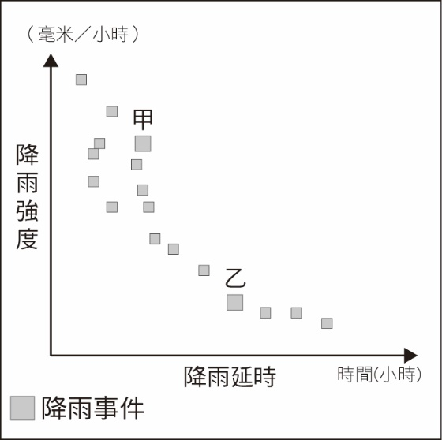
圖1
( )4. 近年來，許多汽車跨國企業紛紛前往泰國曼谷地區投資，設立引擎、變速箱等重要的零組件工廠，目前泰國已經是世界汽車及相關零組件的重要生產基地。上述汽車產業的發展現象，主要具有下列哪些經營特性？
甲、聚集經濟 乙、產品客製化 丙、在地全球化 丁、區域專業化
(A)甲乙 (B)甲丁 (C)乙丙 (D)丙丁
( )5. 某地區總耕地面積為8千公頃，人口約1萬人，每人每年糧食實際消費量為0.5千公斤。表1為該區長年平均的糧食生產資料，若只考慮糧食需求，理論上該地區實際消費的人均生態印跡最接近下列何者？
表1
類別  （單位） | 總耕地面積  （千公頃） | 年產量  （百萬公斤） | 單位面積產量  （千公斤／公頃） | 人均耕地面積  （公頃／人） | 人均產量  （千公斤／人）
值 | 8 | 12 | 1.5 | 0.8 | 1.2
(A)0.08公頃／人 (B)0.12公頃／人 (C)0.20公頃／人 (D)0.33公頃／人
( )6. 巴塔哥尼亞高原位於阿根廷南部和一小部分的智利境內，擁有如莫雷諾冰河的酷冷景觀，也有廣大荒蕪的沙漠，亦有麥哲倫企鵝的分布。造成該高原氣溫低於同緯度地區的原因，最可能為下列何者？
(A)位於西風背風側 (B)福克蘭洋流流經
(C)ITCZ季節性移動 (D)極圈低壓全年籠罩
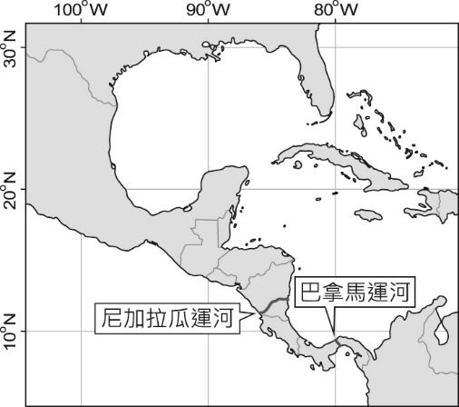
( )7. 2014年12月尼加拉瓜運河開始興建，預計2019年完成，圖2為尼加拉瓜運河位置圖。該運河啟用後，若僅考慮距離要素，古巴沿海港口到下列哪個地區的海運，比起過去利用巴拿馬運河的航程，其距離縮短最多？
(A)巴西里約
(B)秘魯利馬
(C)美國洛杉磯
(D)加拿大魁北克
圖2
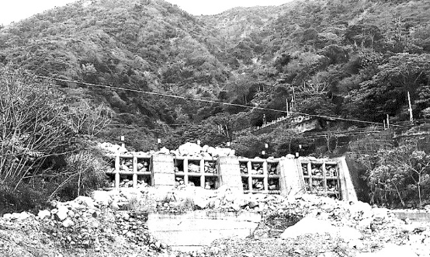
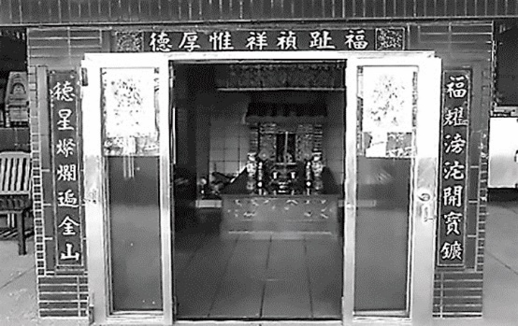
( )8. 照片1為臺灣某地區的土地公廟，其對聯可反映當地的產業特色。該地區最可能位於下列哪個國家風景特定區附近？
(A)西拉雅
(B)大鵬灣
(C)雲嘉南濱海
(D)東北角暨宜蘭海岸
照片1
( )9. 照片2是為了防治某種環境災害的工程。該環境災害最可能是下列何者？
(A)土石流
(B)邊坡地滑
(C)山崩落石
(D)土壤流失
照片2
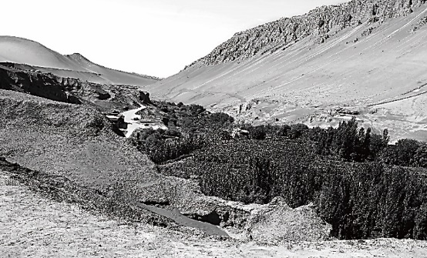
( )10. 照片3是中國某地的綠洲地景。專家研究指出，從長期全球暖化的趨勢來看，未來50年該地水源將逐漸短缺。專家所持的証據最可能是下列何者？
(A)該地海平面持續上升
(B)該地附近冰河逐漸消融
(C)該地轉變為乾燥氣候區
(D)該地地震發生頻率增加
照片3
11-12為題組
表2為某地的月均溫及月降水量資料。請問：
表2
月份 | 1 | 2 | 3 | 4 | 5 | 6 | 7 | 8 | 9 | 10 | 11 | 12
均溫（℃） | −29.5 | −29.5 | −26.0 | −17.0 | −7.1 | 2.2 | 8.9 | 7.1 | 0.9 | −7.4 | −17.2 | −25.5
降水量（mm） | 7.5 | 8.2 | 11.9 | 15.6 | 15.5 | 27.0 | 42.9 | 50.9 | 36.2 | 36.4 | 19.6 | 10.8
( )11. 根據表2資料判斷，該地最可能屬於下列何種氣候類型？
(A)極地氣候 (B)夏雨型暖溼氣候
(C)溫帶大陸性氣候 (D)溫帶地中海型氣候
( )12. 以全年氣候水平衡的角度來分析，該地可被歸為「剩水區」，其被分類的主要依據，最可能與下列哪項原因關係密切？
(A)年蒸發散量低 (B)地下水量豐富
(C)地面融冰水源多 (D)月降水量分配均勻
13-14為題組
世界上絕大多數的咖啡產區位於所謂的「咖啡帶」之內，大致在北緯至南緯25度之間。而適合咖啡樹生長的自然環境，氣溫約15～25°C，年雨量1,000～3,000mm，排水良好的火山岩母質土壤。另一方面，一國咖啡輸入量的多寡，主要取決於該國的咖啡產量、咖啡消費人口、國家經濟發展程度等條件。請問：
( )13. 文中的「咖啡帶」最可能包括下列哪個區域？
(A)南歐的義大利半島區 (B)西亞的高加索區山地
(C)北非的亞特拉斯山脈 (D)中美的太平洋岸山地
( )14. 2011-2015年，下列四個國家中，哪個國家每年進口的咖啡生豆量可能最高？
(A)印尼 (B)巴西 (C)日本 (D)越南
15-16為題組
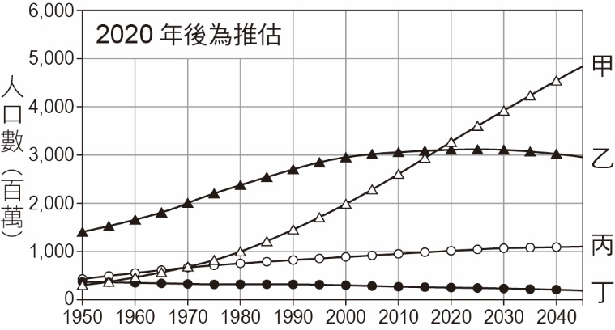
圖3的四條曲線，為1950～2040年全球開發中國家鄉村人口、都市人口，與已開發國家鄉村人口、都市人口的數量變化。請問：
( )15. 依照圖3，2018年左右，全球最可能出現下列哪項人口變遷現象？
(A) 已開發國家都市人口開始超過已開發國家鄉村人口
(B) 開發中國家都市人口開始超過開發中國家鄉村人口
(C) 已開發國家都市人口開始超過開發中國家都市人口
圖3
(D) 開發中國家都市人口開始超過已開發國家都市人口
( )16. 若根據該圖的推估趨勢，2040年全球最可能面臨下列哪項社經問題的挑戰？
(A)平均每人土地面積縮小 (B)老年人口總數大幅增加
(C)平均每人原油用量減少 (D)幼年人口總數顯著增加
17-18為題組
臺灣某大都市的一處科技工業園區，區內以資訊、通訊、媒體等相關產業為主，建築樓層多做商業或辦公室使用。該市交通本已繁忙，每逢上下班期間，園區周圍交通更是嚴重壅塞。市府為解決此問題，提出了計程車共乘、早班捷運票價折扣等措施。請問：
( )17. 該科技園區周邊交通嚴重壅塞的情形，主要和下列哪些現象有關？
甲、周邊道路供需失調 乙、資訊革新促進人口移動
丙、園區內產業屬勞力密集類型 丁、園區內未規劃大量員工宿舍
(A)甲丙 (B)甲丁 (C)乙丙 (D)乙丁
( )18. 該市府所提的解決措施，除了希望改善交通外，實際也隱含了下列哪項理念的政策推動？
(A)社會正義 (B)產業升級 (C)生態都市 (D)都市更新
19-20為題組
肯亞目前有超過50萬人依賴花卉產業為生，並以歐洲為最主要出口地區；相對地，歐洲進口花卉的來源國中，肯亞亦占35%。圖4為2015年肯亞出口花卉到歐洲的統計圖。請問：
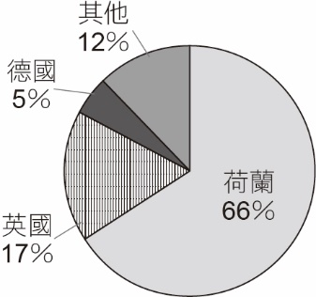
( )19. 文中花卉產地與銷售地二者之間的關係，較可說明下列哪些現象？
甲、計畫經濟改革 乙、交通運輸革新
丙、國際金融流通 丁、產業區位移轉
(A)甲乙 (B)甲丁
(C)乙丙 (D)丙丁
( )20. 下列歐洲哪個地區若發生經濟衰退的現象，對肯亞花卉產業的影響可能最大？
(A)北歐 (B)東歐
(C)南歐 (D)西歐
圖4
21-23為題組
某校地理老師規定暑假作業要交一篇以學校所在縣市為範圍的鄉土地理專題研究，其中有位學生的專題報告題目為「臺灣溫帶水果產業對環境的衝擊」。表3為該生查了各年度的農業統計年報後，整理的民國97～106年學校所在縣市蘋果耕種面積。請問：
表3
年份 | 97 | 98 | 99 | 100 | 101 | 102 | 103 | 104 | 105 | 106
公頃 | 364 | 341 | 137 | 130 | 124 | 130 | 130 | 126 | 158 | 154
( )21. 該生就讀的學校，最可能位在下列哪個鄉鎮市區？
(A)屏東縣屏東市 (B)雲林縣麥寮鄉 (C)彰化縣員林市 (D)臺中市豐原區
( )22. 某生想把表3資訊繪製成統計圖，其最適合採用下列哪種圖型？
(A)折線圖 (B)圓餅圖 (C)點子圖 (D)面量圖
( )23. 就該生的專題研究主旨，下列哪項在研究區內的資訊，是其專題報告中最需討論的議題？
(A)每人水資源利用量 (B)水庫庫區的淤積量
(C)海岸侵蝕的後退量 (D)休閒農場的成長率
24-25為題組
衣索比亞是目前非洲經濟成長率最快的國家之一。該國政府為了國內的產業發展，2008年即著手興建Gilgel Gibe III水壩，2016年完工後，解決了該國長久電力短缺的困境。此外，該國目前也正著手Grand Ethiopian Renaissance水壩工程，施工期長達20年，完工後將使衣索比亞成為非洲最大的電力出口國。該國由於公共設施逐漸完善，工業區規畫陸續完成，因此，近年來吸引中國、土耳其及印度等生產紡織、鞋品及其他民生必需品的廠商進駐。請問：
( )24. Grand Ethiopian Renaissance水壩的興建，引發了水壩下游國家的抗議。這個國家最可能是下列何者？
(A)南非 (B)埃及 (C)奈及利亞 (D)阿爾及利亞
( )25. 依據上文，近年衣索比亞的經濟發展，可反映該國正在往下列哪項目標努力？
(A)積極脫離邊陲國家的角色 (B)利用工業慣性成為世界工廠
(C)強調走向客製化生產模式 (D)趨向全球在地化的商品生產
26-28為題組
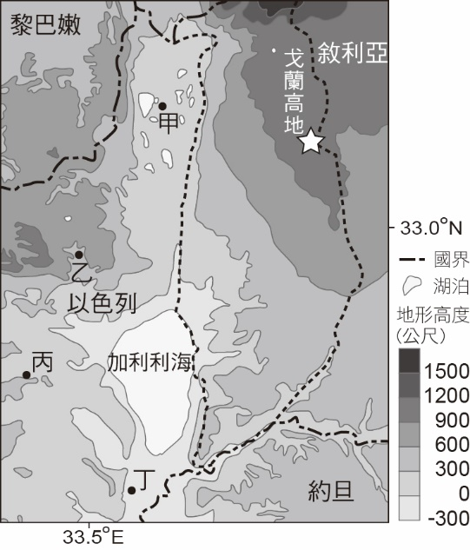
戈蘭高地是敘利亞與以色列之間的制高點，從戈蘭高地望向以色列，幾乎可將以色列的平原盡收眼底。若是其中一國在此處架設軍事武器，則皆會直接威脅兩國的安全。圖5為戈蘭高地附近的地形圖，虛線與國界包圍部分即為戈蘭高地，請問：
( )26. 由戈蘭高地的位置判斷，當地最有可能見到下列何種自然景觀？
(A)沙漠 (B)雨林
(C)針葉林 (D)灌木林
( )27. 根據戈蘭高地的地形圖判斷，以色列占領戈蘭高地的原因，除了與軍事戰略有關，亦與下列哪個因素有關？
(A)宗教聖地
(B)淡水資源
(C)航運要道
(D)石油礦產
圖5
( )28. 若僅考慮地形因素，敘利亞在圖中☆點處設置瞭望台，則以色列境內哪個地點的隱蔽性最高？
(A)甲 (B)乙 (C)丙 (D)丁
29-30為題組
照片4為臺灣某處的界碑，係設立於兩大水系的分水嶺附近。圖6為臺灣行政區域圖。請問：
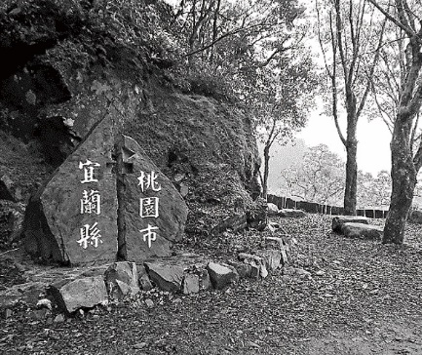
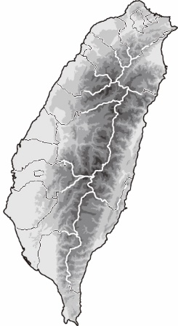
( )29. 該界碑最接近下列哪兩大水系的分水嶺附近？
(A)蘭陽溪，淡水河
(B)蘭陽溪，大甲溪
(C)大甲溪，大安溪
(D)淡水河，大安溪
( )30. 參考圖6，並根據地形與氣候條件推斷，下列哪兩個縣市，最可能在近似照片4的林相自然景觀中設立界碑？
(A)南投與高雄 (B)嘉義與高雄
(C)彰化與臺中 (D)彰化與雲林
照片4
圖6
31-33為題組
在河流交匯處，常因水流速度減緩、流況改變，導致泥沙容易堆積，形成沙洲地形。圖7為臺北盆地中，淡水河支流大漢溪與新店溪匯流處之歷年航照圖。此三張地圖涵蓋範圍相同，圖上的「+」經過校正後，指涉的點位一致。請問：
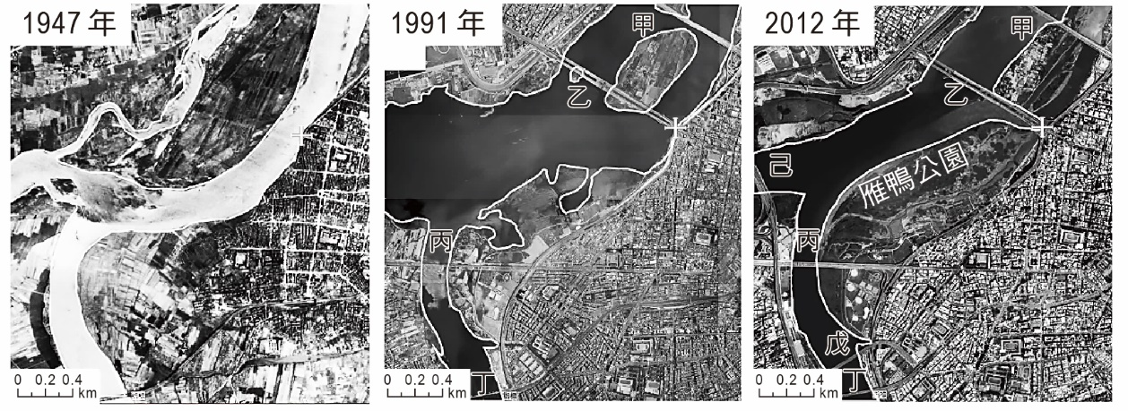
圖7
( )31. 若想從上述影像來分析河流水域和沙洲的變遷歷程，最適合採用下列地理資訊系統中的何種分析方法？
(A)地勢分析 (B)視域分析 (C)環域分析 (D)疊圖分析
( )32. 造成1947年至1991年間，河中沙洲地形產生變化的原因，最可能與淡水河流域的下列哪項人為活動有關？
(A)沙洲地帶興建房舍 (B)河流兩岸堤防加高
(C)河流沿岸開採砂石 (D)沙洲農業活動減少
( )33. 圖7中甲～己是某種人工建築物，1947年至2012年該種建築物增加，和下列哪個事實的關係最密切？
(A)都市更新的推動 (B)防洪工程的開築
(C)都會區快速發展 (D)雁鴨公園的設置
34-35為題組
圖8為中國農業分區圖，表4為2015年中國甲、乙、丙、丁四區的四種農作物生產量。請問：
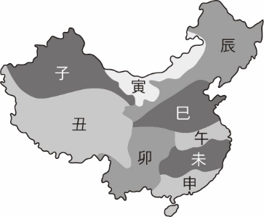
表4 （產量單位：萬公噸）
 | 甲區 | 乙區 | 丙區 | 丁區
稻米 | 2,480 | 4,906 | 785 | 3,230
薯類 | 283 | 159 | 487 | 322
高粱 | 3 | 1 | 19 | 756
甘蔗 | 9,523 | 108 | 24 | 0
( )34. 圖8中的辰區最可能是表4中的何處？
(A)甲區 (B)乙區 (C)丙區 (D)丁區
圖8
( )35. 中國一帶一路的區域經濟發展策略之一，係以過去漢代的陸上絲綢之路為主軸，強化與他國的貿易往來。中國透過此絲綢之路，最可能在圖8中何區設立農業研究中心，以期未來該區的農業生產可就近出口至國外？
(A)子區 (B)卯區 (C)午區 (D)申區
36-38為題組
「燒芭」原指焚燒芭蕉樹的農耕方式，現今指山民焚燒森林，以利清出空地用於耕作，並改良土壤。圖9為2017年某日的區域風場圖，「三角形符號」為當日進行「燒芭」的主要區域。請問：
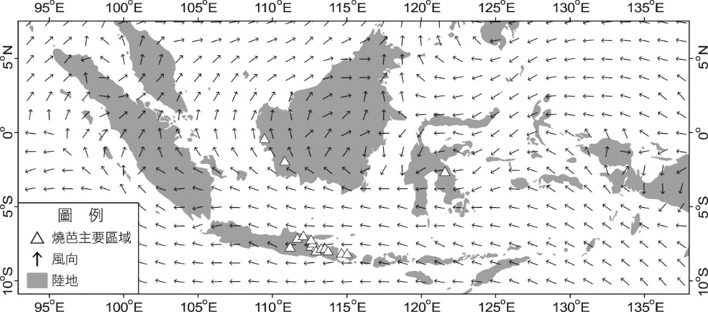
( )36. 這張風場圖發生的月份最可能是下列何者？
(A)1月
(B)3月
(C)6月
(D)11月
圖9
( )37. 文中所敘述的燒芭農耕地區，是以燒芭的森林灰燼來增加土壤肥力，其最可能出現在下列哪種土壤化育環境？
(A)灰化 (B)鈣化 (C)鹽鹼化 (D)聚鐵鋁化
( )38. 近年來燒芭常引發霾害，若依據圖中加里曼丹（婆羅洲）燒芭的位置與風向，下列哪個國家最可能遭受霾害的威脅？
(A)汶萊 (B)泰國 (C)東帝汶 (D)新加坡
貳、非選擇題（占24分）
說明： 共有三大題，每大題包含若干子題。答案必須寫在「答案卷」上，並於題號欄標明大題號（一、二、……）與子題號（1、2、……），若因字跡潦草、未標示題號、標錯題號等原因，致評閱人員無法清楚辨識，其後果由考生自行承擔。作答使用筆尖較粗之黑色墨水的筆書寫，且不得使用鉛筆。每一子題配分標於題末。
一、 「這是一個大社區，包含了三個里，是農村也是漁村，早期還曾經是鹽村，進入這個社區映入眼簾的，除了房舍外，就是附在屋外的剝蚵棚，簡單搭建的剝蚵棚裡，手腳俐落的居民熟練地將蚵殼剝開挑出牡蠣。社區信仰中心座落在社區中間一帶，廟前的蚵嗲是旅外遊子共同思念的家鄉味道。每年農曆6月底廟會活動的前幾天，居民開始尋找合適的竹子、玻璃瓶和泥土自製火燈，活動當天晚上，居民一起舉著火燈跟著神明在村莊四周遶境，以祈求未來一年的平安順利。這個社區，其社區營造可說在百年前就已經開始……」引文是關於臺灣某個社區的描述。請問：
1. 上述引文中哪句話最能夠呈現地方感的意涵？（2分，答題以一句話為限，否則不予計分）
2. 就引文中描述的景觀及產業，判斷下列六組地名中，哪組最可能是位於該社區附近的地名？（2分）並說明你判斷的依據。（4分）
（甲）竹子林、頭窩，（乙）橋子頭、店仔，（丙）栗子崙、塭仔
（丁）松子腳、社尾，（戊）城子埔、崎腳，（己）坑子內、澳底
二、 某個國家的面積是臺灣七倍大，並與臺灣簽訂有自由貿易協定（FTA），該國首都位於41°17'S，174°47'E。圖10為該國某地的冰河地形等高線圖。請問：
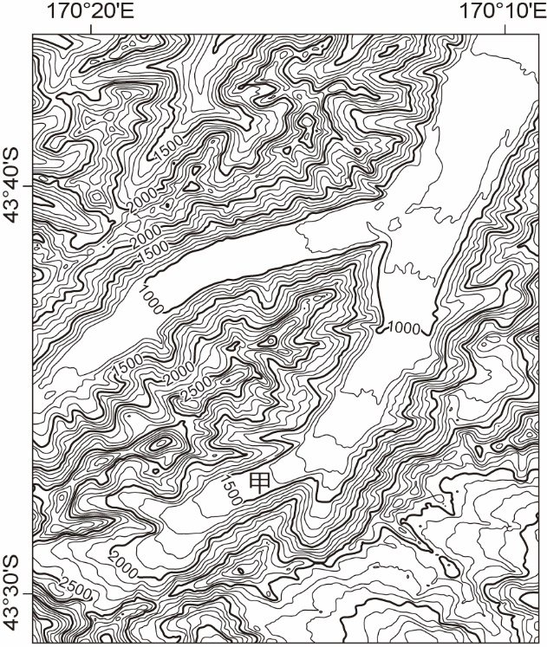
1. 這個國家為何？（2分）在7月3日時，該國首都與臺灣的時差為多少？（2分）
2. 圖10中（甲）冰河地形名稱為何？（2分）
3. 以八方位寫出甲處冰河的主要流向？（2分）
三、 歐洲某個國家，擁有豐富的漁業、地熱及水力等天然資源。1990年代末期，隨著能源技術成熟，該國產業結構調整，由單一的傳統漁業經濟轉化為兼具漁業、製造業、服務業、旅遊業的多元化經濟。尤其是2000年以來，全球金融市場處於低利率、資金寬鬆、金融產品創新快速又多樣化的時期，加上該國政府也積極推動金融自由化的政策，因而該國金融業持續地追逐高風險的金融產品及短期利潤，最終在2007年因美國次貸危機，導致銀行無法自外國取得融資而紛紛倒閉的情況。2008年金融危機之後，該國貨幣大幅貶值，卻也帶動旅遊業的蓬勃發展，成為該國重振經濟的契機之一。請問：
圖10
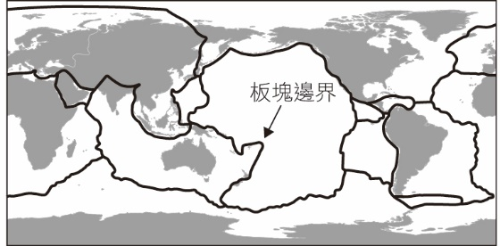
1. 參考圖11全球板塊分布圖，推論該國擁有地熱資源，主要是因其位於哪兩個板塊的接觸帶？（4分）
2. 2000～2007年該國金融業的發展過程，最適合以哪個經濟現象的專有名詞稱之？（2分）
3. 簡述2008年以後該國貨幣貶值，為何可以帶動旅遊業的蓬勃發展？（2分）【答題時需以「當該國貨幣貶值時，」為開頭】
圖11

試題大剖析
臺中女中／尤文良

答 案
壹、單選題
1. C 2. C 3. B 4. B 5. D 6. B 7. C 8. D 9. A 10. B
11. A 12. A 13. D 14. C 15. B 16. A 17. B 18. C 19. C 20. D
21. D 22. A 23. B 24. B 25. A 26. D 27. B 28. B 29. A 30. B
31. D 32. C 33. C 34. D 35. A 36. C 37. D 38. A
貳、非選擇題（僅供參考，正確答案仍須以大學入學考試中心公告為準）
一、1. 廟前的蚵嗲是旅外遊子共同思念的家鄉味道
居民一起舉著火燈跟著神明在村莊四周遶境
【兩個答案任選一個即給分】
2. 丙。漁村、剝蚵殼，表示該社區位於西南沿海，崙：海岸沙丘；塭仔：魚塭
二、1. 紐西蘭。+4小時
2. U型谷
3. 東北往西南
三、1. 北美板塊、歐亞板塊
2. 泡沫經濟 或 經濟泡沫化
3. 當該國貨幣貶值時，外國遊客用其本國貨幣可兌換較多的該國貨幣，可降低去該國旅遊的花費。

解 析
壹、單選題
1. 出處： 龍騰課本第二冊第9章第三級產業活動（一）：零售業區位及其變遷；滿分攻略上冊B單元9第三級產業（服務業）
解析： 2019年3月臺中市人口約280.8萬人，彰化市人口約23.2萬人，其市場規模較小，且鄰近人口及市場規模大的臺中市。依中地理論的概念，等級較高的中地可以提供較高級的商品與服務，且服務範圍較廣；百貨公司提供較高等級的商品與服務，主要出現在等級較高的中地—臺中市。因此可以用中地理論的概念來解釋「彰化市為什麼沒有百貨公司」及「彰化人比較常去臺中逛百貨公司」的現象，故選(C)。
2. 出處： 龍騰課本第三冊第9章西亞（二）；滿分攻略中冊A單元5西亞
解析： 依題目內容敘述「擁有豐富的化石燃料資源，但該國政府認為這些資源終將開採殆盡，因此致力促進國內生產部門私有化，並發展文化、知識經濟等其他產業，如聞名全球的半島電視台」可以得知甲國為位於波斯灣的卡達半島上的產油國卡達；2017年6月，沙烏地阿拉伯、巴林、埃及、阿聯、葉門亞丁政府（獲國際普遍承認）、利比亞東部政府、馬爾地夫、葛摩和茅利塔尼亞先後以卡達支持恐怖主義組織為由，宣布與卡達斷交，故選(C)。(A)印度；(B)印尼；(D)俄羅斯。
3. 出處： 龍騰課本第一冊第6章氣候概說、第7章風系與氣候分類、第8章水文概說；滿分攻略上冊A單元5氣候與水文
解析： 根據圖1判斷，甲的降雨強度大，降雨延時較短，在同樣性質的地面條件下，其洪峰流量較大且洪峰延滯時間較短；乙的降雨強度小，降雨延時較長，其洪峰流量較小且洪峰延滯時間較長。故選(B)。
4. 出處： 龍騰課本第二冊第7章第二級產業活動（二）：製造業的區位要素與區位變遷；滿分攻略上冊B單元8第二級產業
解析： 根據題目內容敘述「汽車跨國企業紛紛前往泰國曼谷地區投資，設立重要的零組件工廠」可以得知具有聚集經濟的特色；「目前泰國已經是世界汽車及相關零組件的重要生產基地」可以得知具有區域專業化的特色。故選(B)。
5. 出處： 龍騰課本應用地理上冊第3章糧食資源；滿分攻略下冊A單元3糧食資源
解析：糧食人均生態印跡=每年人均糧食消費量/每年單位面積生產量=0.5(千公斤/年/人)/1.5(千公斤/年/公頃)=0.33公頃/人，故選(D)。
6. 出處： 龍騰課本第四冊第3章中南美洲（一）；滿分攻略中冊B單元11中南美洲
解析： 從附圖可以得知，南美洲巴塔哥尼亞高原沿海有福克蘭寒流流經，使該高原氣溫低於同緯度地區，故選(B)。
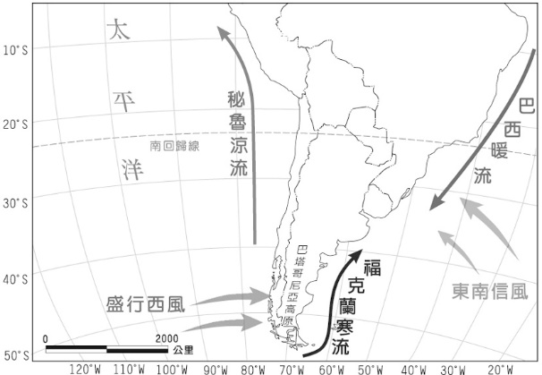
7. 出處： 龍騰課本第四冊第3章中南美洲（一）；滿分攻略中冊B單元11中南美洲
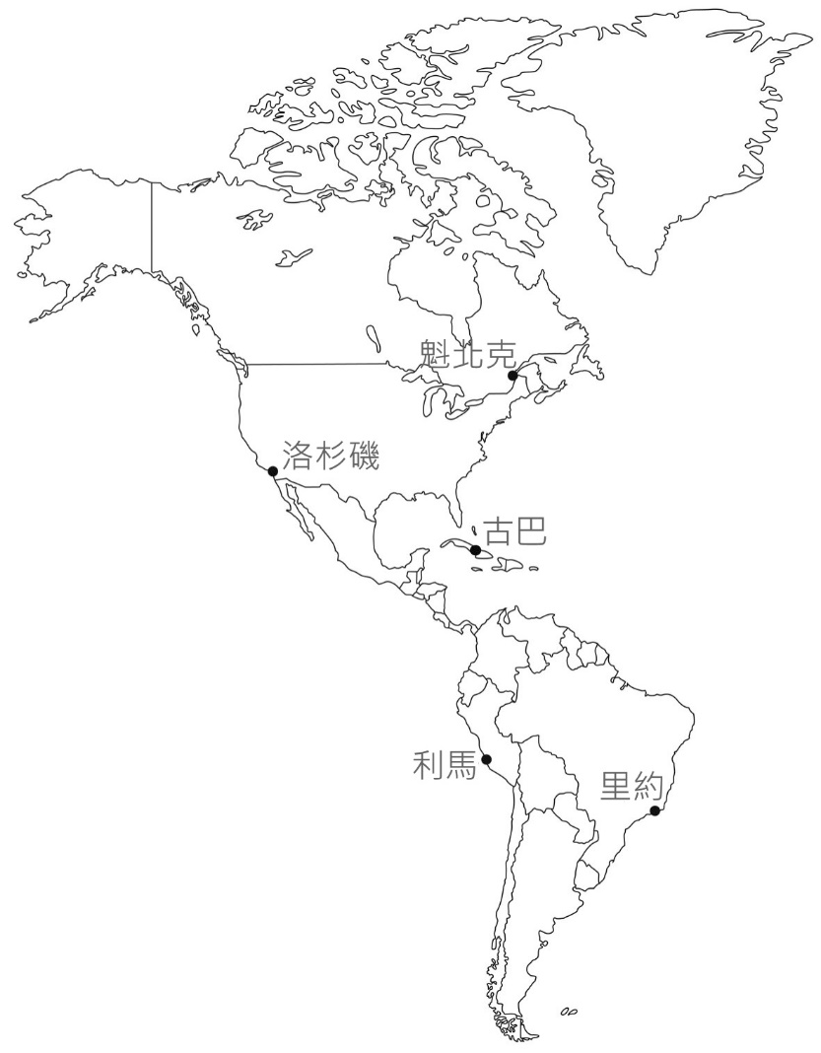
解析： 從圖2及附圖可以得知尼加拉瓜運河在巴拿馬運河之北，古巴島位於加勒比海；巴西里約及加拿大魁北克位於大西洋岸，古巴沿海港口出發前往二地並不需要經過跨洋運河，美國洛杉磯在東北太平洋，秘魯利馬在東南太平洋，因此從古巴沿海港口出發前往美國洛杉磯，利用在巴拿馬運河以北的尼加拉瓜運河，其航程距離縮短最多。故選(C)。
8. 出處： 龍騰課本第四冊第8章臺灣的區域特色與發展問題；滿分攻略中冊B單元12臺灣
解析： 從土地公廟的對聯「福耀滂沱開寶鑛」「德星燦爛遍金山」可以推斷，該土地公廟分布的地區主要產業與採礦（金礦）有關，臺灣早期主要開採金礦的地區為東北角的新北市金瓜石一帶，故選(D)。
9. 出處： 龍騰課本應用地理上冊第6章環境災害（二）：崩塌及土石流；滿分攻略下冊A單元6環境災害（二）：崩塌及土石流
解析： 從照片2可以發現，該工程結構上方為一V型野溪河谷，符合土石流潛勢溪流形成條件，且該工程結構為防治土石流災害的格柵式鋼管壩，鋼管壩後方已堆滿土石，故可得知該工程防治的災害為土石流，故選(A)。
10. 出處： 龍騰課本第四冊第13章中國大陸的環境、應用地理上冊第7章全球暖化；滿分攻略中冊B單元13中國、下冊A單元7全球暖化
解析： 從照片3景觀可以得知該地為中國西北內陸的溫帶沙漠氣候區，其水源主要來自周圍高山融化的雪水，若氣候持續暖化，將使高山冰河消融加速，未來水源將逐漸短缺，故選(B)。
11. 出處： 龍騰課本第一冊第7章風系與氣候分類；滿分攻略上冊A單元5氣候與水文
解析： 根據表2資料判斷，1月均溫−29.5℃，7月均溫8.9℃，可以得知該地為北半球極地苔原氣候（最暖月均溫0～10℃），故選(A)。
12. 出處： 龍騰課本第一冊第7章風系與氣候分類、第8章水文概說；滿分攻略上冊A單元5氣候與水文
解析： 高緯地區終年低溫，年降水量低，但蒸發散量更低，因而被歸為剩水區，故主因為(A)年蒸發散量低。(B)(C)水平衡概念主要依據一地的蒸發散量及降水量，與地下水及地面融冰水源較無關係，(D)該地月降水量最多（50.9mm）及最少（7.5mm）的月份相差約6倍，且降水量不多。
13. 出處： 龍騰課本第一冊第7章風系與氣候分類；滿分攻略上冊A單元5氣候與水文
解析： 咖啡帶大致在北緯至南緯25度之間，故只有中美洲的太平洋山地符合此緯度帶，故選(D)。(A)北緯37～45度；(B)北緯38～44度；(C)北緯30～36度；(D)北緯7～22度
14. 出處： 龍騰課本第三冊第3章東北亞（二）、第5章東南亞（二）、第7章南亞（二），第四冊第4章中南美洲（二）；滿分攻略中冊A單元2東北亞、單元3東南亞、單元4南亞，滿分攻略中冊B單元11中南美洲
解析： 選項中以日本的經濟發展程度最高，咖啡消費人口多，且幾乎不產咖啡，故選(C)。2017年巴西、越南為世界前2大咖啡生產國，印尼排第4，雖然咖啡消費人口也不少，但產量也多。
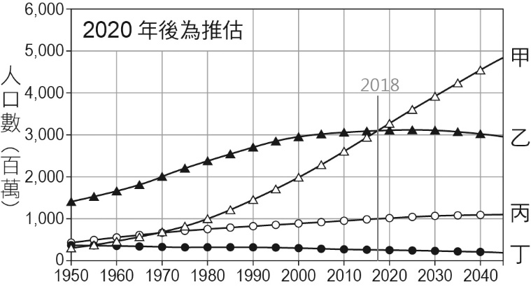
15. 出處： 龍騰課本第二冊第1章人口成長與人口組成；滿分攻略上冊B單元11人口
解析： 依據圖3分析，甲為開發中國家都市人口，乙為開發中國家鄉村人口，丙為已開發國家都市人口，丁為已開發國家鄉村人口。2018年圖中甲開始超過乙，故選(B)。
16. 出處： 龍騰課本第二冊第1章人口成長與人口組成；滿分攻略上冊B單元11人口
解析： 2040年的全球總人口數增加，但全球的土地面積不會增加，故平均每人土地面積將縮小，故選(A)。(B)(C)(D)無法根據圖3加以判斷。
17. 出處： 龍騰課本應用地理下第1章空間規劃──社區；滿分攻略下冊B單元12空間規劃──社區
解析： 都市內部交通壅塞本就與周邊道路供需失調有關，且根據題目敘述，「該科技工業園區建築樓層多做商業或辦公室使用」，可以得知缺乏大量員工宿舍的規劃，使工業園區的通勤人口增加，造成上下班期間交通嚴重壅塞，故選(B)。
18. 出處： 龍騰課本應用地理下第1章空間規劃──社區；滿分攻略下冊B單元12空間規劃──社區
解析： 生態都市的定義：將科技與自然環境充分融合，使人的創造力與生產力得到最大的發揮，居民的身心健康和環境品質得到最大的保護，生態系統得到良性循環。市政府提出了計程車共乘、早班捷運票價折扣等措施，可以鼓勵居民搭乘大眾運輸工具、減少車輛上路，達到節能減碳使都市的環境品質提升，與生態都市的理念最符合，故選(C)。
19. 出處： 龍騰課本應用地理下第4章國際分工、第5章金融與資金的流動；滿分攻略下冊B單元14產業國際分工、單元15金融與資金流動
解析： 花卉屬於時鮮作物，若運輸時間過長則影響品相，西歐是歐洲主要花卉市場，故早期歐洲的花卉產地靠近西歐；根據題幹敘述及圖4資料分析，位於東非高原的肯亞，能成為歐洲重要的花卉來源國，與交通運輸革新有密切關係，快速發展的進出口貿易則與國際金融流通有關，故選(C)。西歐和肯亞皆與計畫經濟改革無關；歐洲內部依然有花卉生產，故產業區位並未移轉至肯亞。
20. 出處： 龍騰課本第三冊第11章歐洲（一）；滿分攻略中冊A單元7歐洲
解析： 根據圖4的資料分析，肯亞花卉出口到歐洲的荷蘭、英國、德國等國，皆位於西歐地區，故選(D)。
21. 出處： 龍騰課本第四冊第8章臺灣的區域特色與發展問題；滿分攻略中冊B單元12臺灣
解析： 臺灣溫帶水果的主要產區位於臺灣四大地區的中北部山區，臺中市有中央山脈及雪山山脈的高山，故選(D)。表中資料應為臺中市和平區梨山的蘋果耕種面積。(A)位於南部地區；(B)地勢及緯度較低；(C)地勢及緯度較低。
22. 出處： 龍騰課本第一冊第4章地理資訊；滿分攻略上冊A單元3地理資訊
解析： 表3為不同年份的蘋果耕種面積，繪製成折線圖可以看出耕種面積的變化趨勢，故選(A)。(B)表3並非合計占比100%的資料；(C)(D)為統計地圖，表3並無空間資料。
23. 出處： 龍騰課本第四冊第8章臺灣的區域特色與發展問題；滿分攻略中冊B單元12臺灣
解析： 根據題幹敘述，該生專題報告題目為「臺灣溫帶水果產業對環境的衝擊」，臺灣位於熱帶及副熱帶氣候區，溫帶水果主要栽種於中高海拔的山區，高山地區同時也是臺灣各主要水庫的集水區，可能因開墾坡地種植溫帶水果而導致集水區水土流失加劇，加速水庫淤積，故選(B)。
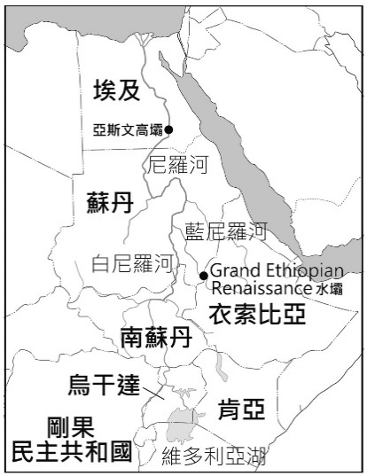
24. 出處： 龍騰課本第四冊第1章非洲（一）、應用地理上第2章水資源；滿分攻略中冊B單元10非洲、下冊A單元2水資源
解析： 衣索比亞主要的水力資源為尼羅河流域，該國位於藍尼羅河上游，如附圖，故興建水壩將使尼羅河下游的國家如蘇丹、埃及水資源減少，故選(B)。
25. 出處： 龍騰課本應用地理下第4章國際分工；滿分攻略下冊B單元14產業國際分工
解析： 根據題目敘述「公共設施逐漸完善，工業區規畫陸續完成」、「吸引中國、土耳其及印度等生產紡織、鞋品及其他民生必需品的廠商進駐」可以得知該國正準備進入工業化的發展階段，且是引進中國、土耳其、印度等國的勞力密集製造業為主，符合國際分工體系中，由邊陲國家走向半邊陲國家的發展模式，故選(A)。
26. 出處： 龍騰課本第一冊第15章自然景觀帶；滿分攻略上冊A單元6自然景觀帶
解析： 根據圖5戈蘭高地位於北緯33度以北，屬於溫帶地中海型氣候區，其自然景觀帶為灌木林帶，故選(D)。
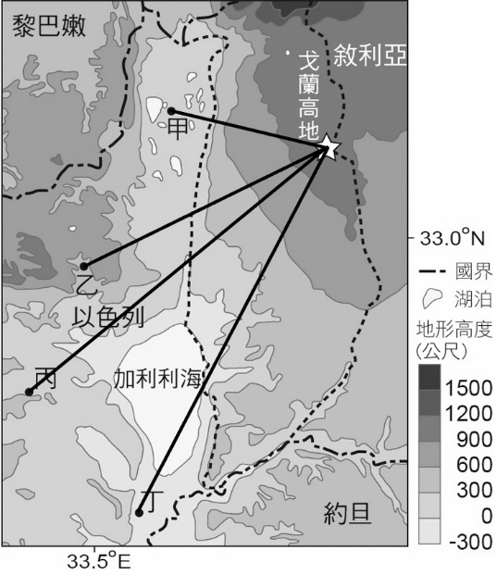
27. 出處： 龍騰課本第三冊第9章西亞（二）；滿分攻略中冊A單元5西亞
解析： 戈蘭高地位於約旦河上游，而約旦河流域上游的加利利海是以色列最重要的水源地，故選(B)。
28. 出處： 龍騰課本第一冊第5章地理資訊系統；滿分攻略上冊A單元3地理資訊
解析： 利用視域分析，可以得知，乙點與戈蘭高地之間有一山脊阻擋，因而其隱蔽性較高，故選(B)。
29. 出處： 龍騰課本第四冊第5章臺灣的位置與環境特色；滿分攻略中冊B單元12臺灣
解析： 根據照片4，該界碑為桃園市及宜蘭縣的交界，為臺灣北部地區，最可能為淡水河及蘭陽溪的分水嶺附近，故選(A)。(B)大甲溪發源於臺中市和平區；(C)大安溪發源於苗栗縣及新竹縣之間。
30. 出處： 龍騰課本第四冊第5章臺灣的位置與環境特色；滿分攻略中冊B單元12臺灣
解析： 照片4的自然景觀林相接近溫帶常綠闊葉林，根據緯度及海拔高度，最可能出現溫帶常綠闊葉林的界碑應為嘉義與高雄，故選(B)。(A)南投與高雄交界處靠近玉山主峰，地勢較高林相應為高山草原為主；(C)為大肚溪，地勢太低；(D)主要為濁水溪，地勢低且緯度低。
31. 出處： 龍騰課本第一冊第5章地理資訊系統；滿分攻略上冊A單元3地理資訊
解析： 比較同一地區不同時間的變化，且已經過位置校正，最適合用疊圖分析，故選(D)。
32. 出處： 龍騰課本第一冊第4章地理資訊；滿分攻略上冊A單元3地理資訊
解析： 觀察圖7中1947年及1991年的航照圖，可以發現兩岸建築物密度大增，而河中沙洲面積大幅減少，最有可能的原因為開採河中砂石興建建物，導致沙源減少，最終使河中沙中面積減少（1982年至1989年為開放採砂時期，河道大部分呈現沖刷，使河中沙洲面積減少。1990年後淡水河全面禁止開採河砂，大漢溪和新店溪滙流處，因河幅變寛，原本河砂就容易淤積，形成大片濕地，造就出後來的雁鴨公園），故選(C)。
33. 出處： 龍騰課本第一冊第4章地理資訊；滿分攻略上冊A單元3地理資訊
解析： 圖7中甲～己的建築物為各式橋梁，橋梁的增加表示臺北市與周圍縣市的交通更為頻繁，交通流量增加更加促進大臺北地區的發展，故選(C)。
34. 出處： 龍騰課本第四冊第11章中國大陸的產業（一）；滿分攻略中冊B單元13中國
解析： 圖8中的辰區主要是中國東北、內蒙古及黃土高原北部，東北三江平原是中國稻米的主要產區之一，且東北緯度高不適合甘蔗生長，故選(D)。
35. 出處： 龍騰課本第四冊第9章中國大陸的區域劃分；滿分攻略中冊B單元13中國
解析： 陸上絲路從陝西西安出發，一路向西北從新疆經中亞至歐洲，子區以河西走廊及新疆為主，最接近中亞國界，故選(A)。
36. 出處： 龍騰課本第三冊第4章東南亞（一）；滿分攻略中冊A單元3東南亞
解析： 根據圖9風場圖分析，赤道以南為東南風或東風，赤道以北為南風或西南風，表示該風場為夏季的風向，故選(C)。
37. 出處： 龍騰課本第一冊第15章自然景觀帶；滿分攻略上冊A單元6自然景觀帶
解析： 圖9中燒芭的地點主要分布於爪哇島東部和婆羅洲西南部，該地為熱帶雨林氣候區，氣候高溫多雨，聚鐵鋁化作用盛行，故選(D)。
38. 出處： 龍騰課本第三冊第4章東南亞（一）；滿分攻略中冊A單元3東南亞
解析： 根據圖9的加里曼丹燒芭位置及風場圖，可得知位於婆羅洲北部的汶萊最可能受到霾害威脅，故選(A)。

貳、非選擇題
一、
1. 出處： 龍騰課本應用地理下第1章空間規劃──社區；滿分攻略下冊B單元11空間規劃──社區
解析： 地方感是居民對自己的生活空間，因長期互動接觸產生對生活空間的認同感。故「廟前的蚵嗲是旅外遊子共同思念的家鄉味道」或「居民一起舉著火燈跟著神明在村莊四周遶境」能夠呈現出地方感的意涵。
2. 出處： 龍騰課本第四冊第8章臺灣的區域特色與發展問題；滿分攻略中冊B單元12臺灣
解析： 養蚵、曬鹽等產業是臺灣西南沿海鄉鎮之傳統產業，與西南沿海相關之海岸地形有海岸沙丘、潟湖等，其中潟湖多開發利用為魚塭、鹽田等。。
二、
1. 出處： 龍騰課本第三冊第10章澳洲與紐西蘭；滿分攻略中冊A單元6澳洲與紐西蘭
解析： (1)從題幹內容敘述「面積是臺灣七倍大，並與臺灣簽訂有自由貿易協定（FTA），該國首都位於41°17'S，174°47'E」可以得知該國為紐西蘭；(2)臺灣為+8時區，該國首都位於174°47'E，為+12時區，故相差4小時。
2. 出處： 龍騰課本第一冊第12章火山、岩溶、風成與冰河地形；滿分攻略上冊A單元4地形
解析： 根據圖10判斷，甲地位於南緯43.5度，海拔約1,500m，兩岸坡度陡峭，谷底成U型，可以得知甲地為冰河地形的U型谷。
3. 出處： 龍騰課本第一冊第4章地理資訊；滿分攻略上冊A單元3地理資訊
解析： 根據圖10經緯度判斷，甲處冰河主要由43°30'S往43°40'S、170°20'E往170°10'E流動，故其主要流向為東北向西南流，如附圖所示。
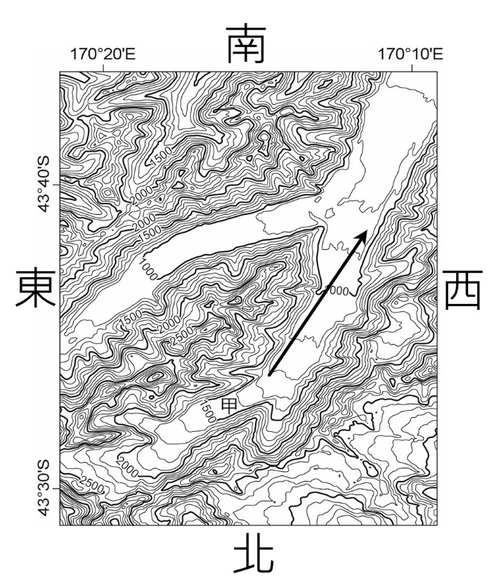
三、
1. 出處： 龍騰課本第三冊第11章歐洲（一）；滿分攻略中冊A單元7歐洲
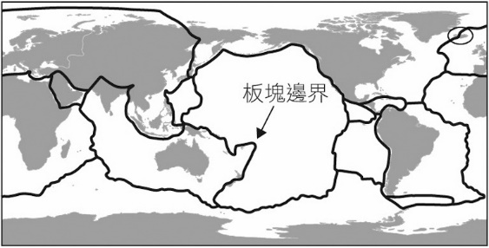
解析： 根據題幹內容敘述，可以得知該國為冰島，如附圖中圓圈處即為冰島所在位置；根據圖11的全球板塊分布圖可以得知冰島位於北美板塊與歐亞板塊之間。
2. 出處： 龍騰課本應用地理下第5章金融與資金的流動；滿分攻略下冊B單元15金融與資金流動
解析： 根據題幹內容敘述「2000年以來，全球金融市場處於低利率、資金寬鬆、金融產品創新快速又多樣化的時期，加上該國政府也積極推動金融自由化的政策，因而該國金融業持續地追逐高風險的金融產品及短期利潤」，導致其國內資產增加速度超過實體經濟的成長，此現象即為泡沫經濟。
3. 出處： 龍騰課本應用地理下第5章金融與資金的流動；滿分攻略下冊B單元15金融與資金流動
解析： 當該國貨幣貶值時，相對他國而言物價降低，吸引外國旅客前來消費，有利經濟發展。

